使用到的技术:spring+springmvc+mybatis 框架,Maven进行构建管理，数据库使用oracle，前端用到的技术是jsp+jquery+css 样式

报销单业务是用于员工工作日常报销提供的一种管理、审批的一系列操作流程，主要包含部门管理、员工管理、填写报销单管理和报销单审批等模块内容

详细模块内容

实现用户登录

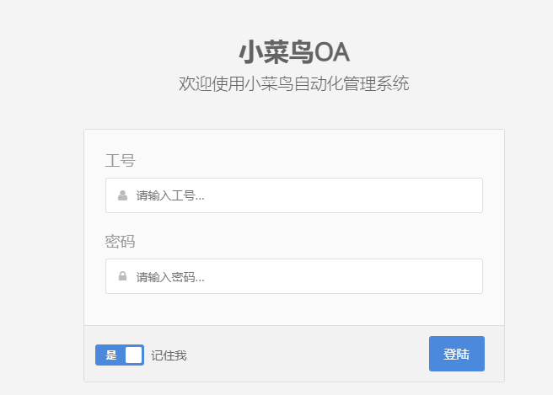

添加员工 ：新员工的默认密码是000000

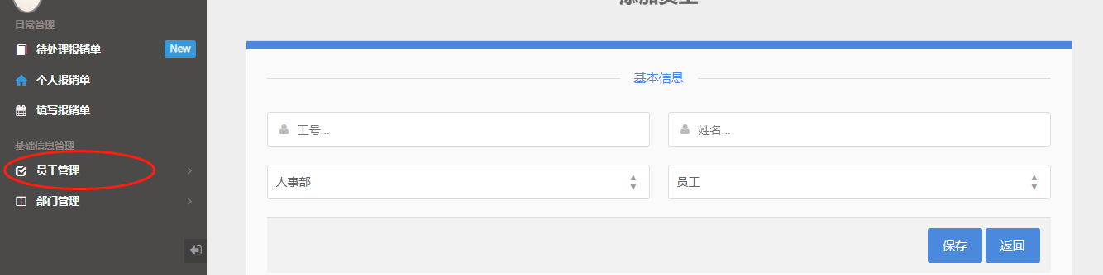

员工列表 ：可以查询到所有员工以及部门信息，可以对员工信息进行编辑和删除操作

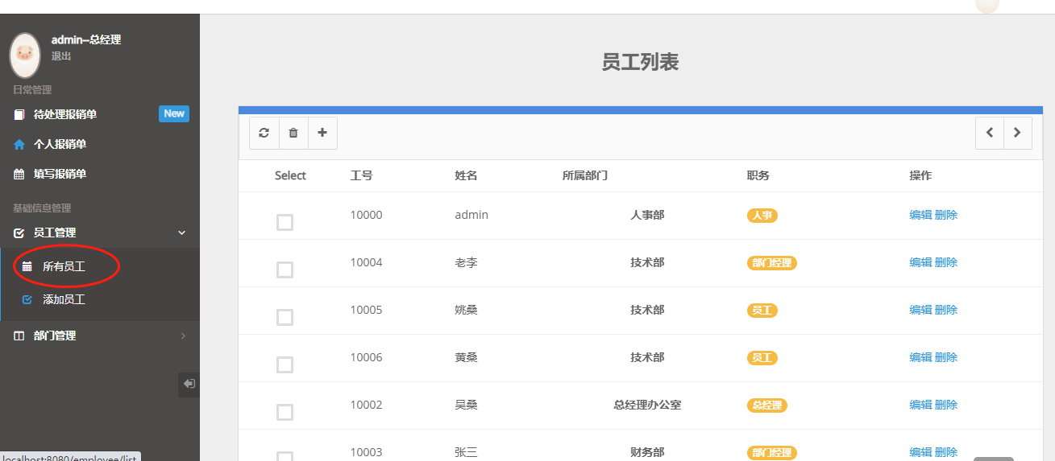

部门管理:

添加部门操作

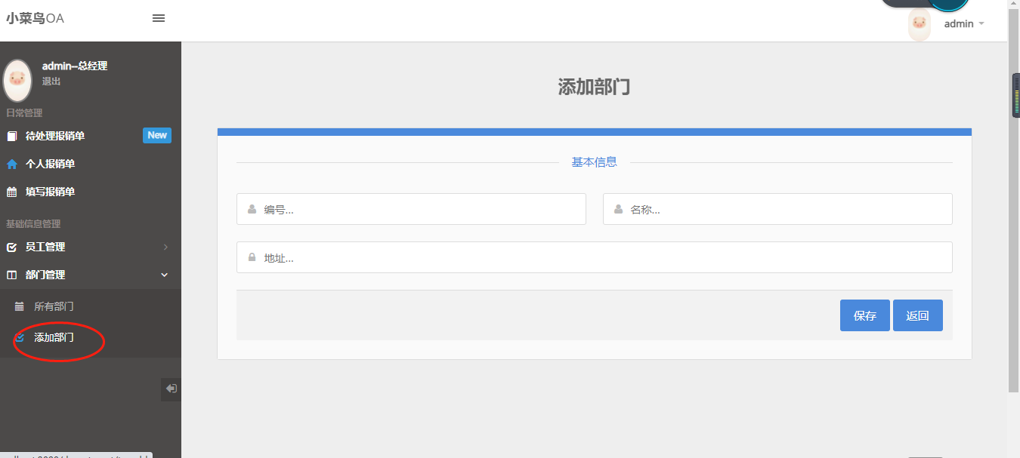

查看部门列表，可以对部门进行修改和删除操作

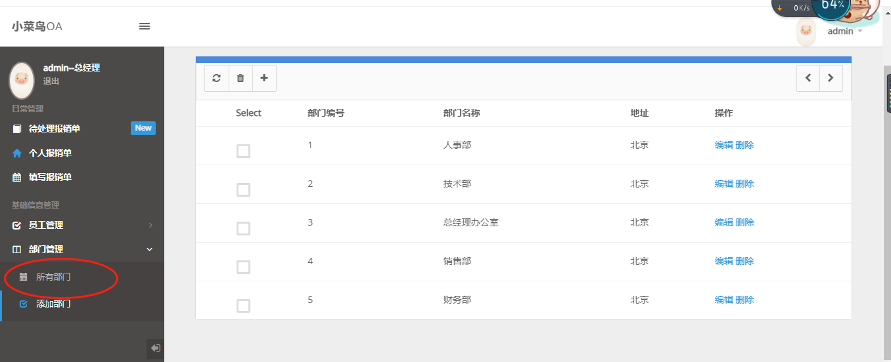

员工报销单管理

填写报销单 ，当前登录用户填写个人报销单，统计报销详细费用

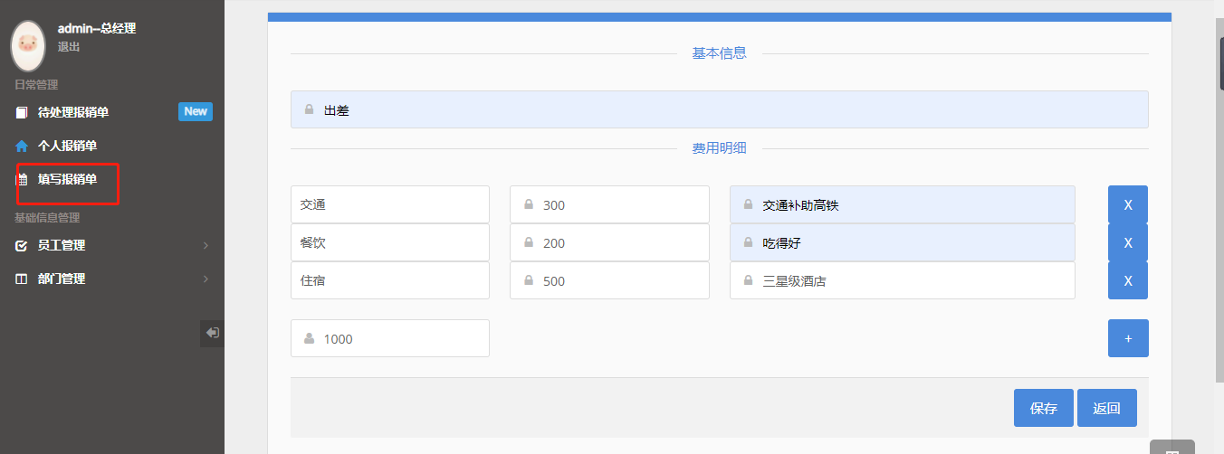

点击保存跳转到待处理报销单，状态显示”新创建”,后面的操作包含可对报销单进行修改，查看详情和提交选项

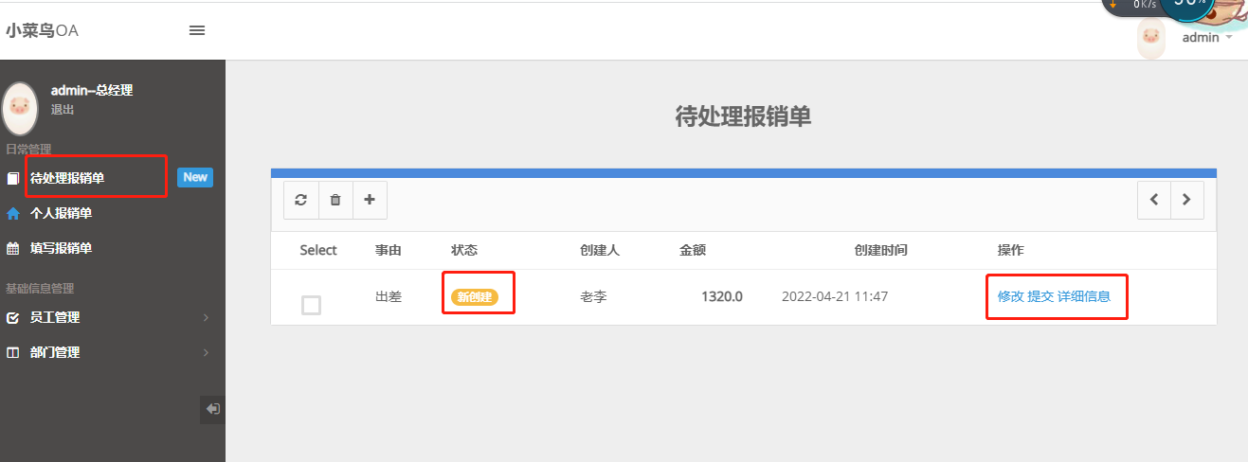

修改报销单

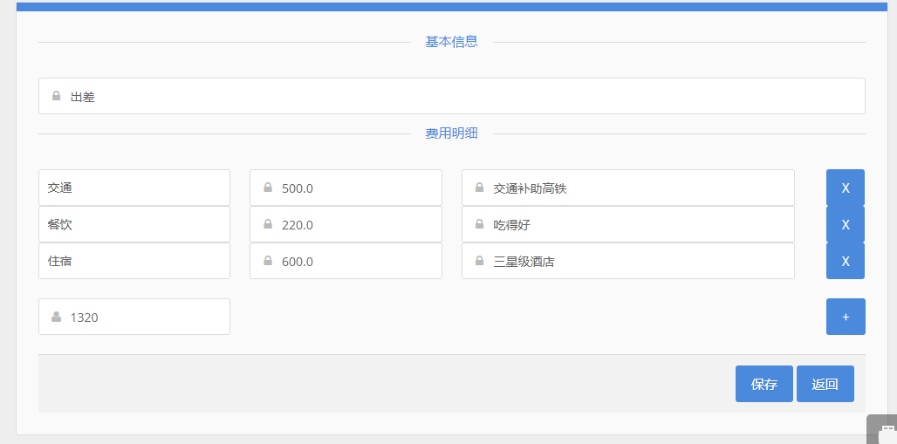

查看详情，包含三个部分:有基本信息，费用信息和报销单处理流程。先由本人提交处理

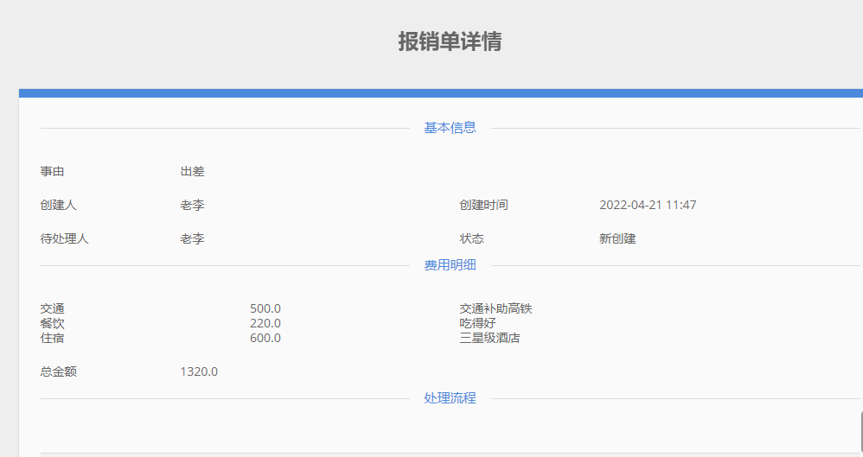

员工点击提交，如果员工是普通员工，交由该部门的部门经理进行审核。

通过该部门经理进行登录，查看”待处理报销单”，查看到刚才员工提交的报销申请

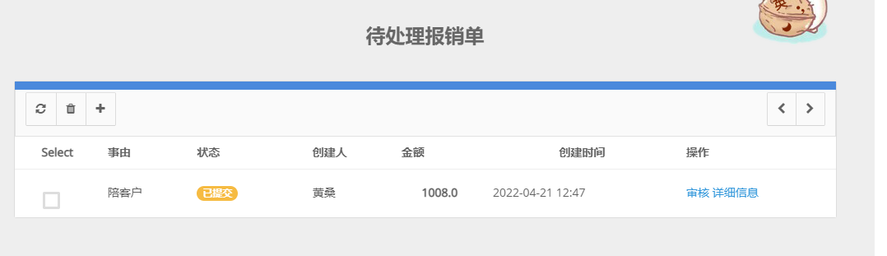

部门经理点击审核:

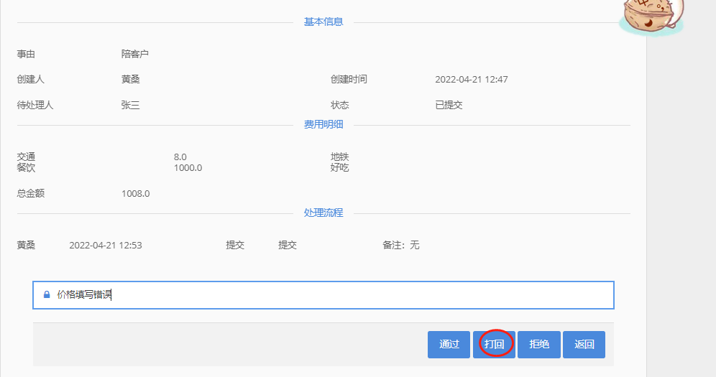

可以查看到报销单的详情信息，可以进行审核。审核状态分别为:通过,打回，拒绝，备注中可以填写

如果部门经理点击”打回” ，该员工需要重新填报报销单，并且状态改为”已打回”

普通员工继续登录查看待处理的报销单，状态改为 “已打回”

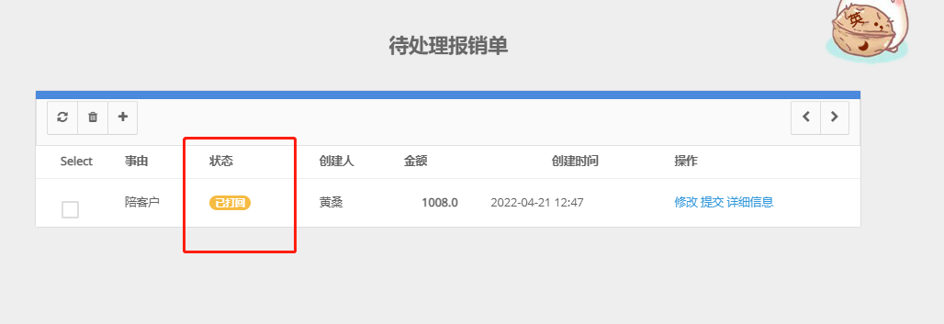

用户可以重新修改、提交

用户点击提交后继续交由部门经理审核

部门经理再次审核，如果状态点击”拒绝”后，申请员工再次登录查看待处理报销单的状态为”已终止”

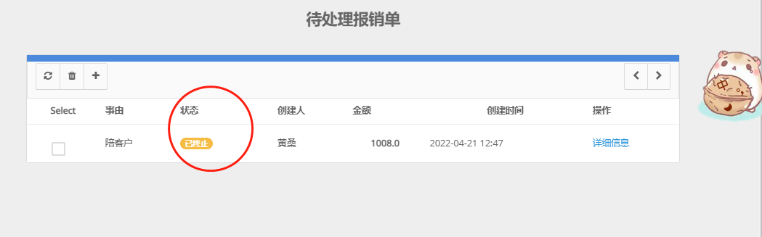

部门经理再次审核，如果状态点击”通过”后，判断报销金额是否大于5000,如果金额大于等于5000需要交由总经理待复审，并且状态为待复审状态，总经理审核通过后再交由财务进行打款

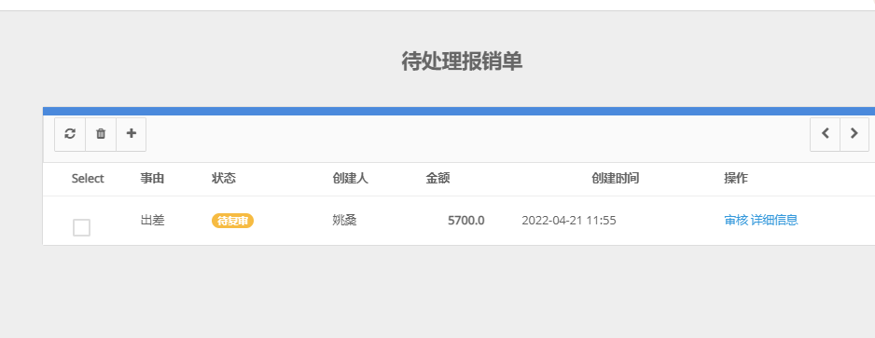

点击审核同样看到

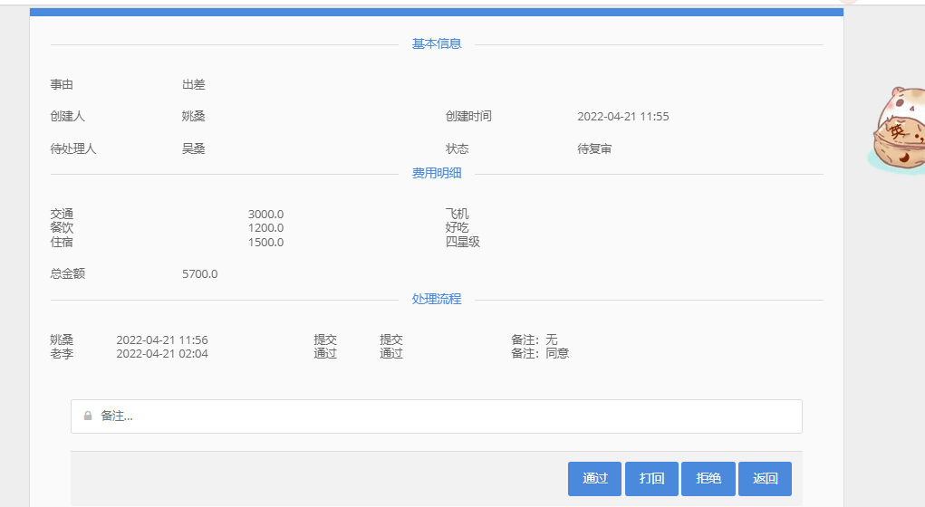

如果报销金额小于等于5000,由财务登录用户进行打款处理，并且审核状态为”已审核”

财务登录打款

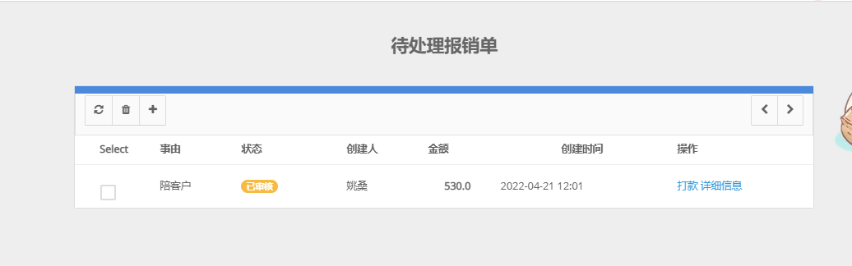

点击”打款”，状态改为”已打款”状态

显示

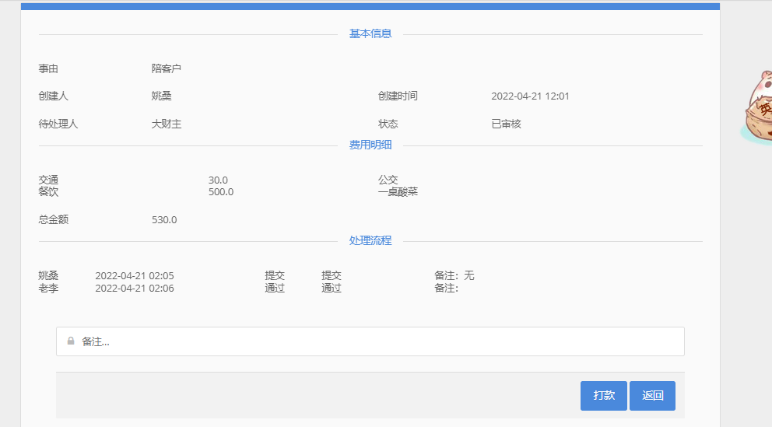

用到的数据库五张表

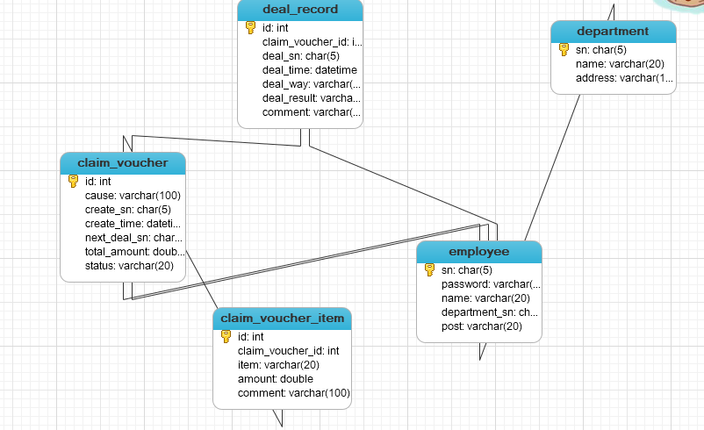

emploee 员工表 ，记录员工的信息，部门，和职位

departmenet 部门表，记录部门的信息

claim_voucher 是报销单表 记录报销事由，报销人，时间，下一个处理人，状态、报销总金额

claim_voucher_item 是报销费用明细表 ，每个报销单的明细信息

deal_record 是记录整个处理的流程表 包含报销单id 处理人 时间 处理状态 、结果和备注